БАРЫСАЎСКІ РАЁННЫ БОРИСОВСКИЙ РАЙОННЫЙ

ВЫКАНАЎЧЫ КАМІТЭТ ИСПОЛНИТЕЛЬНЫЙ КОМИТЕТ

УПРАЎЛЕННЕ ПА АДУКАЦЫІ УПРАВЛЕНИЕ ПО ОБРАЗОВАНИЮ

ЗАГАД ПРИКАЗ
16 ноября 2020 г. №599
г. Барысаў г. Борисов

О проведении районного этапа
республиканского конкурса
«Энергомарафон-2020»

Во исполнение приказа главного управления по образованию Минского облисполкома от 09.11.2020 № 395 «О проведении областного этапа республиканского конкурса «Энергомарафон-2020»», в соответствии с планом работы управления по образованию Борисовского райисполкома на 2020/2021 учебный год, с целью повышения культуры обращения с энергоресурсами, выявления и распространения эффективного опыта учреждений образования по организации энергосбережения
ПРИКАЗЫВАЮ:
1. Провести с 16.11.2020 по 06.12.2020 районный этап ХIV республиканского конкурса «Энергомарафон−2020» (далее – конкурс).
2. Утвердить прилагаемые:
2.1. порядок проведения конкурса;
2.2. состав организационного комитета конкурса;
2.3. состав жюри конкурса.
3. Государственному учреждению дополнительного образования (далее - ГУДО) «Борисовский центр экологии и туризма» (Журавель А.В.), Государственному учреждению «Учебно-методический центр Борисовског района» (Жукова И.Н.) обеспечить выполнение необходимых организационно-методических мероприятий, связанных с подготовкой и проведением конкурса.
4. Руководителям учреждений образования обеспечить:
4.1. участие учащихся и педагогов в конкурсе;
4.2. качественную подготовку конкурсных работ;
4.3. предоставление работ в ГУДО «Борисовский центр экологии и туризма» (г. Борисов, ул. Гоголя,11) до 6 декабря 2020 года.
5. Контроль за исполнением приказа возложить на директора государственного учреждения «Учебно-методический центр Борисовского района» Жукову И.Н.

Начальник управления И.М.Садовская

Верно
Старший инспектор отдела
кадров и делопроизводства В.В. Занимонец

Райнеш 94 24 91
45 экз,: в дело,УМЦ, БЦЭиТ, УО
УТВЕРЖДЕНО
Приказ начальника
управления по образованию
Борисовского райисполкома
от ___________г. № ________

Состав организационного комитета
районного этапа Республиканского конкурса
«Энергомарафон -2020»

Горелик  Сергей Владимирович  Будникова  Ирина  Анатольевна  Жукова  Инна  Николаевна | заместитель начальника управления по образованию Борисовского райисполкома, председатель;  начальник отдела воспитательной, идеологической работы и охраны детства управления по образованию Борисовского райисполкома;  директор государственного учреждения «Учебно-методический центр Борисовского района»;
Журавель  Анжела  Валерьевна | директор ГУДО «Борисовский центр экологии  и туризма»;
Богушевич  Татьяна  Владимировна | заместитель директора по учебно-воспитательной работе ГУДО «Борисовский центр экологии и туризма»;

УТВЕРЖДЕНО
Приказ начальника
управления по образованию Борисовского райисполкома
от ___________г. № ________

Состав жюри
районного этапа Республиканского конкурса
«Энергомарафон -2020»

Журавель  Анжела  Валерьевна | директор ГУДО «Борисовский центр экологии  и туризма»;
Пономарева  Светлана Александровна | методист государственного учреждения «Учебно-методический центр Борисовского района»;
Богушевич  Татьяна  Владимировна | заместитель директора по учебно-воспитательной работе ГУДО «Борисовский центр экологии и туризма»;
Шубаро  Елена  Викторовна | заведующий основным отделом  ГУДО «Борисовский центр экологии и туризма»;
Райнеш  Елена  Анатольевна | методист ГУДО «Борисовский центр экологии  и туризма»

УТВЕРЖДЕНО
Приказ начальника
управления по образованию Борисовского райисполкома
от ___________г. № ________

ПОРЯДОК
проведения районного этапа
республиканского конкурса «Энергомарафон−2020»

1. Общие положения
1.1. Конкурс проводится с целью формирования активной социальной позиции по отношению к рациональному использованию энергоресурсов и бережному отношению к окружающей среде, повышения культуры обращения с энергоресурсами, выявления и распространения эффективного опыта учреждений образования по организации энергосбережения.
1.2. Основными задачами конкурса являются:
пропаганда методов экономии энергоресурсов;
активизация исследовательской деятельности учащихся и педагогических работников в области энергосбережения;
стимулирование творческой деятельности учреждений образования по энергосбережению;
развитие методов образования в области энергосбережения, энергоэффективности и экологии;
разработка практических мер по экономии энергоресурсов; повышение эффективности использования энергоресурсов в быту;
привлечение внимания общественности к вопросам энергосбережения, энергоэффективности и экологии.
1.3. Конкурс проводится по номинациям:
«Проект практических мероприятий по энергосбережению»;
«Культурно-зрелищное мероприятие по пропаганде эффективного и рационального использования энергоресурсов»;
«Художественная работа по пропаганде эффективного и рационального использования энергоресурсов» (подноминации «Видеоролик» и «Листовка; плакат; рисунок»);
«Система образовательного процесса и информационно-пропагандистской работы в сфере энергосбережения в учреждении образования».
1.4. В конкурсе принимают участие учреждения образования, обучающиеся учреждений образования, законные представители обучающихся, педагогические работники учреждений дошкольного, общего среднего образования, учреждений дополнительного образования детей и молодежи.
1.5. Организатором конкурса является управление по образованию Борисовского райисполкома.
1.6. Для организации и проведения конкурса формируется организационный комитет (далее – оргкомитет).
Оргкомитет:
осуществляет руководство подготовкой и проведением конкурса;
согласовывает время и место проведения мероприятий конкурса;
определяет сроки подачи заявок на участие в конкурсе;
осуществляет взаимодействие с заинтересованными организациями по вопросам подготовки и проведения конкурса;
определяет способы информационно-рекламной поддержки конкурса, в том числе освещения его в средствах массовой информации;
решает иные вопросы, возникающие в ходе подготовки и проведения конкурса.
1.7. Жюри конкурса:
определяет порядок оценки конкурсных работ;
оценивает конкурсные работы в соответствии с критериями оценки (Приложение 3);
определяет победителей конкурса по номинациям (подноминациям).
1.8. Решенияжюри конкурса принимаются на заседаниях путем открытого голосования и оформляются протоколами. Жюри конкурса правомочно принимать решение, если на его заседании присутствует не менее 2/3утвержденного состава жюри. Решение жюри районного этапа считается принятым, если за него проголосовало более половины присутствующих на заседании членов жюри.

2. Содержание конкурсных работ и требования к участникам конкурса
2.1. Конкурсные работы включают в себя:
в номинации «Проект практических мероприятий
по энергосбережению» – проекты учащихся учреждений образования, описывающие практические предложения по более эффективному использованию энергоресурсов в учреждениях образования и в быту,
а также проекты с описанием возможности получения энергии
для собственных нужд, в том числе с использованием возобновляемых источников энергии;
вноминации «Культурно-зрелищное мероприятие по пропаганде эффективного и рационального использования энергоресурсов» –публичный показ итогов творческой деятельности исполнителей или коллективов художественного творчества учреждений образования по теме энергосбережения;
в номинации «Художественная работа по пропаганде эффективного и рационального использования энергоресурсов»:
подноминация «Видеоролик» – рекламный видеоролик по пропаганде эффективного и рационального использования энергоресурсов;
подноминация «Листовка, плакат, рисунок» – листовку, плакат
и рисунок по пропаганде эффективного и рационального использования энергоресурсов;
в номинации «Система образовательного процесса
и информационно-пропагандистской работы в сфере энергосбережения
в учреждении образования» – целостную систему взаимосвязанных мер, действий и мероприятий в учреждении образования по воспитанию
у подрастающего поколения гражданской позиции и навыков рационального и экономного использования топливно-энергетических ресурсов, основанную на достижениях науки и эффективного педагогического опыта, отражающих, в том числе работу учреждения образования как информационного пространства по пропаганде в сфере энергосбережения.
2.2. К участию в конкурсе допускаются работы, выполненные участниками индивидуально и (или) коллективные конкурсные работы в соответствии с требованиями приложения 2.
Одним участником (коллективом участников) представляется одна конкурсная работа.
2.3. Все работы, представленные на конкурсе, должны быть выполнены самостоятельно при наличии руководителя – квалифицированного специалиста в данной области.
2.4. Работы-победители предыдущих республиканских конкурсов «Энергомарафон» к участию в конкурсе не допускаются.

3. Уcловия проведения конкурса
3.1. Районный этап республиканского конкурса «Энергомарафон− 2020» проводится с16.11.2020 по 06.12.2020.
3.2. Для участия в конкурсе необходимо до 6 декабря 2020 года предоставить в отделение экологии ГУДО «Борисовский центр экологии и туризма» (г. Борисов, ул. Гоголя, 11, тел. 94-24-91) заявку на участие в конкурсе с указанием номинации (Приложение 1);
работу (в сброшюрованном виде с единой обложкой (Приложение 4) и электронным вариантом) в каждой номинации.
Электронный адрес:ecoturcentr@rooborisov.by.
3.3. На основании представленных материалов жюри проводит отбор среди участников районного этапа конкурса. Результаты отбора будут размещены до 11 декабря 2020 года на сайте Центра (https://bcet.rooborisov.by).
3.4. По результатам районного этапа жюри определяет участников областного этапа республиканского конкурса, который пройдет в два тура: заочный и очный. Второй тур областного этапа конкурса будет проходить в январе 2021 года в форме очной защиты работ.

Приложение 1

ЗАЯВКА
на участие в районном этапе республиканского конкурса
«Энергомарафон−2020»

Название номинации (подноминации) конкурса
Область/район/город
Наименование учреждения образования по Уставу,
полный адрес
Название работы (название работы не должно соответствовать названию номинации)
Хронометраж выступления (ролика)/
количество страниц/
количество предоставленных экземпляров
Количество участников в номинации
ФИО (полностью) номинанта (-ов) конкурса
Класс, возраст
Контактные данные номинанта (-ов) конкурса:
мобильный телефон (с указанием кода)
стационарный телефон (с указанием кода)
адрес электронной почты
ФИО (полностью) руководителя проекта, должность
Контактные данные руководителя проекта:
мобильный телефон (с указанием кода)
стационарный телефон (с указанием кода)
адрес электронной почты
Дата подачи конкурсной работы

Заявка прилагается ко всем видам работ, представляемым на конкурс
в печатном и электронном виде. Заполнение всех граф в заявке обязательно.

Приложение 2

Требования к конкурсным работам по номинациям

№ п/п | Наименование  номинации | Содержание конкурсных работ | Структура конкурсных работ | Дополнительные требования к конкурсным работам
1 | Проект практических мероприятий по энергосбере жению | В номинации представляются  проекты учащихся учреждений  образования, описывающие  практические предложения по более эффективному использованию энергоресурсов  в учреждениях образования и  в быту, а также проекты с описанием возможности получения энергии для собственных нужд, в том числе с использованием возобновляемых источников энергии | 3 проекте отражаются: информационные атрибуты (название проекта, автор, учреждение образования, сроки реализации); объект исследования; предмет исследования; решаемые проблемы (анализ ситуации, которая свидетельствует о необходимости принятия определенных мер); цель проекта; задачи проекта (пути достижения цели); предполагаемый результат; методы реализации проекта(способы и средства, с помощью которых выполняются задачи и достигаются поставленные цели); этапы реализации проекта (краткое описание деятельности по реализации проекта); основные виды ресурсов проектной деятельности: интеллектуальные (квалификация персонала), информационные (наличие материалов, программ, публикаций, отражающих деятельность по данной проблеме), технологические  (используемые технологии, планы), материальные,  технические (база, оборудование) | Объем  представленных материалов не должен превышать 45 страниц формата А4.  Страницы  нумеруются, начиная с первой после титульного листа. Размер верхнего поля листа — 2 см, левого - 3 см, правого - 1,5 см, нижнего - 2 см, первая строка в абзаце с отступом 1,5 см, шрифт Arial, размер 14 пт,  межстрочный интервал полуторный. Выравнивание производится по ширине с переносом слов. Текст печатается без сокращений, кроме общепринятых аббревиатур.  Материал в электронном виде должен быть представлен в виде одного документа в текстовом редакторе WORD
2. | Культурнозрелищное мероприятие по пропаганде эффективного и рационального использования энергоресурсов | В номинации представляется публичный показ итогов творческой деятельности исполнителей или коллективов художественного творчества учреждений образования по теме энергосбережения |  | Состав коллектива - не более 10 человек. Продолжительность выступления - не более 10 минут. Для предварительного просмотра представляется видеоролик  с выступлением
3. | Художественная работа по пропаганде эффективного и рационального использования  энергоресурсов
3.1 | Подноминация  «Видеоролик» | Рекламный видеоролик по  пропаганде эффективного и рационального  использования ресурсов |  | Продолжительность видеоролика до 30 секунд.  Формат видеофайла mpg, avi, mpeg, AVI Type 2, PAL 720x576, 25 кадров/сек., LowerFieldFirst (LFF), кодек – Matrox DV/DVCAM.  Аудио: WAV PCM 16 bit, STEREO, 48 kHz, обе аудиодорожки должны быть идентичны друг другу.  Уровень звука – 10
3.2 | Подноминация  «Листовка;  плакат;  рисунок» | Листовка, плакат и  рисунок по пропаганде  эффективного и  рационального  использования  энергоресурсов |  | Листовка и плакат представляются на бумажном и электронном носителях в форматах PDF (программа AcrobatReader), CDR (программа  CorelDraw), INDD (программа Indesign) или JPEG (с эазрешением не менее 300 dpi). Формат листовки – А4. Формат плаката – А1 или А2. Рисунок  предоставляется на бумажном носителе форматом от А4 до А1, выполненный в любой технике,  включая аппликацию. Описание содержания забот отразить в приложении на бумажном и электронном носителях
4. | Система образовательного процесса и информационно пропагандистской работы в сфере  энергосбережения в учреждении образования | В номинации представляется целостная система взаимосвязанных мер, действий и мероприятий в учреждении образования по воспитанию у подрастающего поколения  гражданской позиции и навыков рационального и экономного использования топливно- энергетических ресурсов, основанная на достижениях науки и эффективного педагогического опыта, отражающая, в том числе работу учреждения образования как информационного пространства по пропаганде в сфере энергосбережения | Отражаются следующие направления деятельности: образовательная; информационно аналитическая; экспертноконсультативная; организационно- методическая; научно-  исследовательская;  редакционно  издательская | Объем  представленных материалов не должен превышать 45 страниц формата А4.  Страницы  нумеруются, начиная с первой после титульного листа. Размер верхнего поля листа — 2 см, левого - 3 см, правого - 1,5 см, нижнего - 2 см, первая строка в абзаце с отступом 1,5 см, шрифт Arial, размер 14 пт, межстрочный интервал полуторный. Выравнивание производится по ширине с переносом слов. Текст печатается без сокращений, кроме общепринятых аббревиатур.  Материал в электронном виде должен быть представлен в виде одного документа в текстовом редакторе WORD
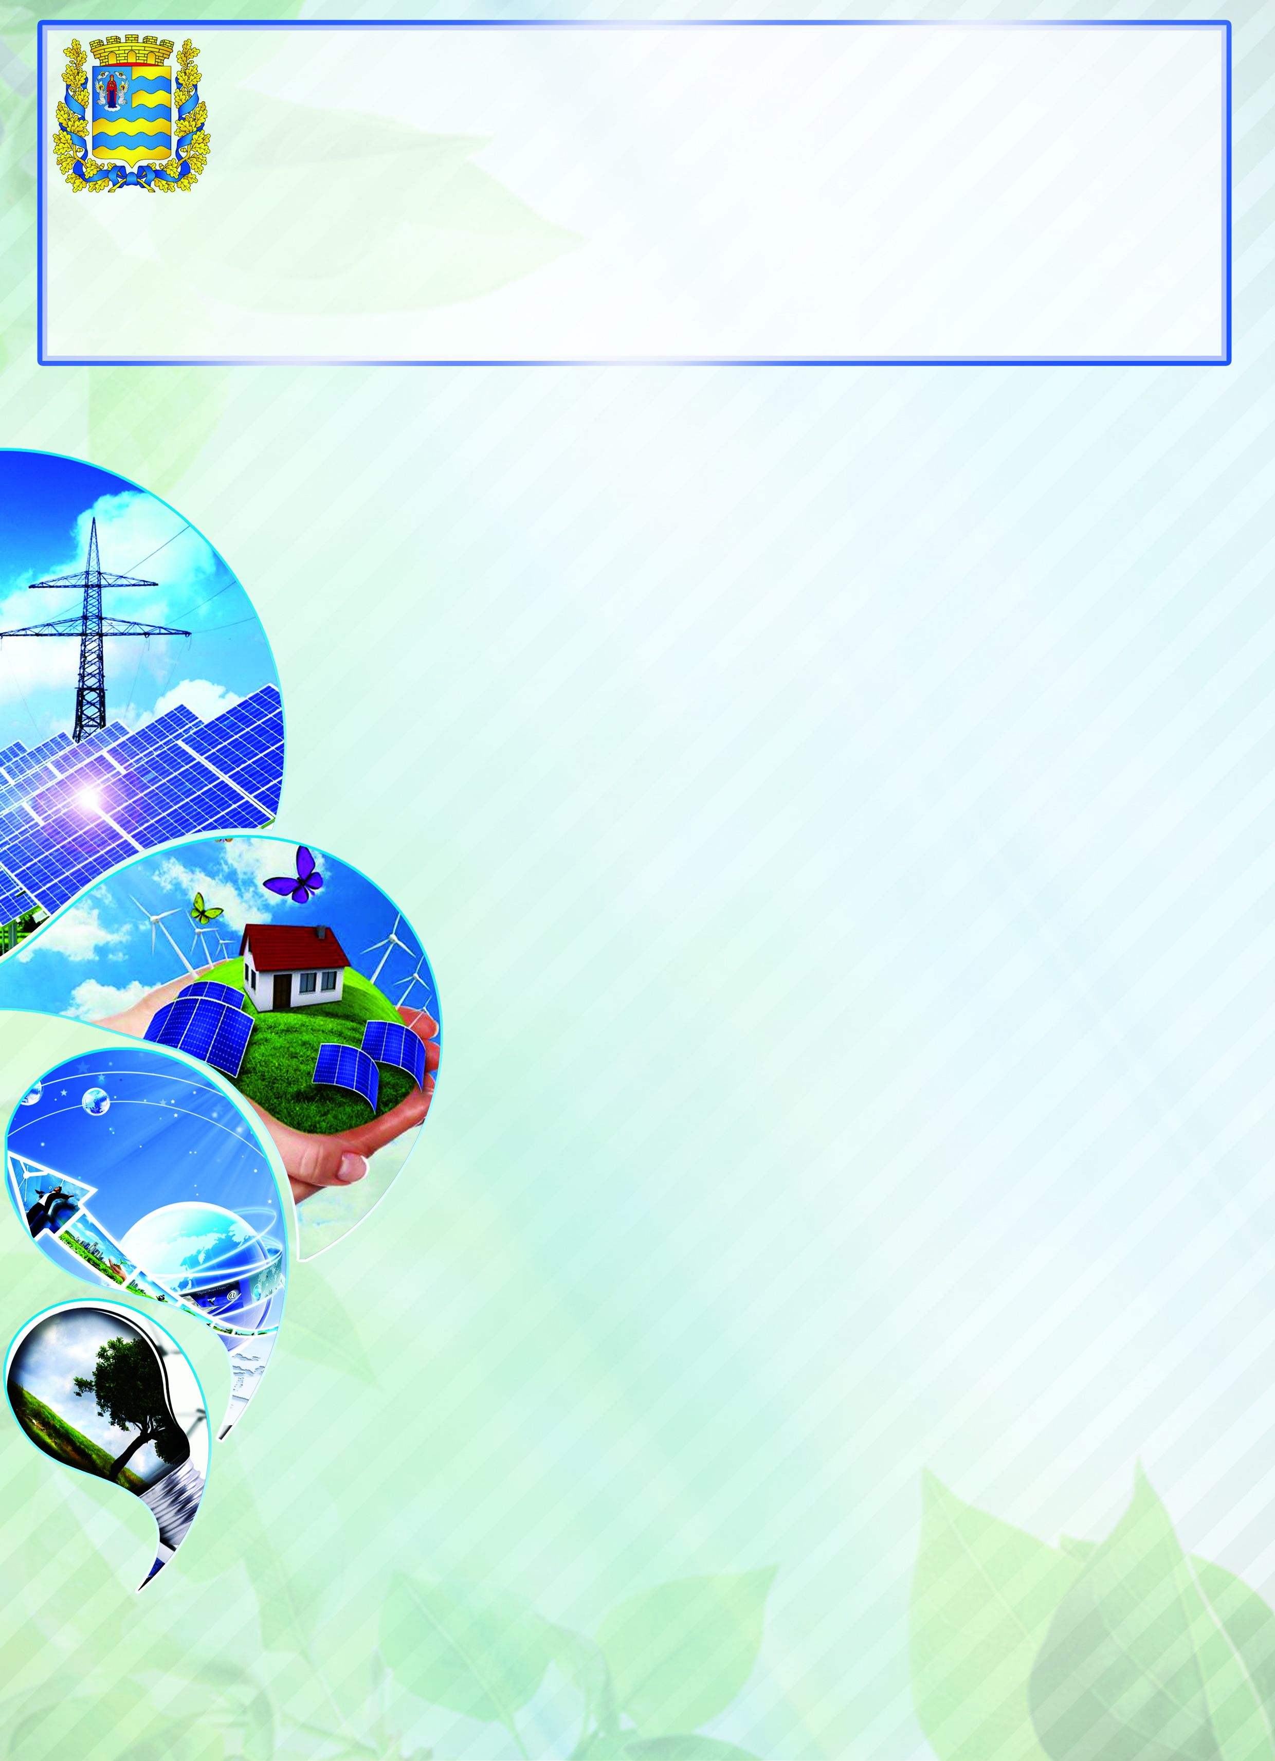
Место, 2020
РЕСПУБЛИКАНСКИЙ КОНКУРС ПРОЕКТОВ
ПО ЭКОНОМИИ И БЕРЕЖЛИВОСТИ

«ЭНЕРГОМАРАФОН - 2020»

ГЛАВНОЕ УПРАВЛЕНИЕ ПО ОБРАЗОВАНИЮ
МИНСКОГО ОБЛИСПОЛКОМА

Управление (отдел)по образованию
_______________ рай(гор)исполкома

Учреждение образования (по Уставу)
Номинация «…»
«Тема работы»

Автор: (ФИО полностью),
класс, учреждение образования
Руководитель:
(ФИО полностью),
занимаемая должность
Адрес учреждения образования,
контактный телефон

